**Блок 1**

* **Задание 1**

Напряженность электрического поля ,при которой наступает пробой диэлектрика ,называется...(укажите один вариант ответа)

1. предельной
2. пробивной
3. максимальной
4. достаточной

* **Задание 2**

Для уменьшения общей электрической емкости конденсаторы соединяются....(укажите один вариант ответа)

1. треугольником
2. звездой
3. параллельно
4. последовательно

* **Задание 3**

Электрические цепи называют простыми, если они имеют...(укажите один вариант ответа)

1. один коммутирующий элемент
2. один источник питания
3. одного потребителя
4. один активный элемент

* **Задание 4**

Любой замкнутый путь, проходящий по нескольким участкам, называют......электрической цепи.(укажите один вариант ответа)

1. узлом
2. ветвью
3. контуром
4. пересечением

* **Задание 5**

Магнитное поле, во всех точках которого магнитная индукция одинакова ,называется....(укажите один вариант ответа)

1. однородным
2. вихревым
3. постоянным
4. переменным

* **Задание 6**

Магнитотвердые материалы применяют для изготовления...(укажите один вариант ответа)

1. электромагнитов
2. сердечников трансформаторов
3. магнитопроводов электрических машин
4. постоянных магнитов

* **Задание 7**

В любом контуре магнитной цепи алгебраическая сумма ......равна алгебраической сумме магнитных напряжений на отдельных участках.(укажите один вариант ответа)

1. магнитных моментов
2. сопротивлений
3. магнитодвижущих сил
4. всех токов

* **Задание 8**

Переменный ток опережает напряжение на угол в цепи с.......нагрузкой.(укажите один вариант ответа)

1. активно-емкостной
2. емкостной
3. индуктивной
4. активно-индуктивной

* **Задание 9**

Активная проводимость в цепи переменного тока обозначается буквой...(укажите один вариант ответа)

1. g
2. Z
3. G
4. B

* **Задание 10**

Обрыв нейтрального провода при несимметричной нагрузке трехфазной цепи приводит к перекосу...

1. линейных сопротивлений
2. фазных напряжений
3. фазных сопротивлений
4. линейных напряжений

**Блок 2**

* **Задание 11**

Если конденсатор емкостью подключен к сети с напряжением 200 В, то энергия электрического поля W равна ......Дж.

(Ответ целое число)

* **Задание 12**

Если в катушке индуктивностью 40 мГн энергия магнитного поля равна 0,15 Дж, то сила тока будет равна.....А.(Ответ)

* **Задание 13**

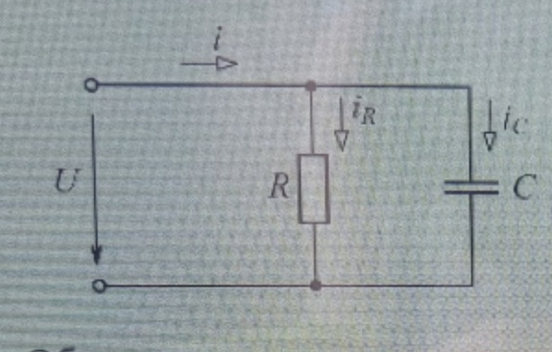

Общее сопротивление z электрической схемы(см.рис.)с активным сопротивлением R=200 Ом и емкостью C=16 мкФ переменному току с частотой f=50 Гц составит ......Ом.(Ответ округлите до целого числа)

* **Задание 14**

Для измерения электрического сопротивления служат....(выберите не менее двух вариантов ответа)

1. мегаомметр
2. мультиметр
3. фазометр
4. счетчики

* **Задание 15**

В современной технике для изготовления полупроводниковых кристаллов используют....(выберите не менее двух вариантов)

1. кремний
2. селен
3. германий
4. вольфрам

**Блок 3**

* **Задание 16**

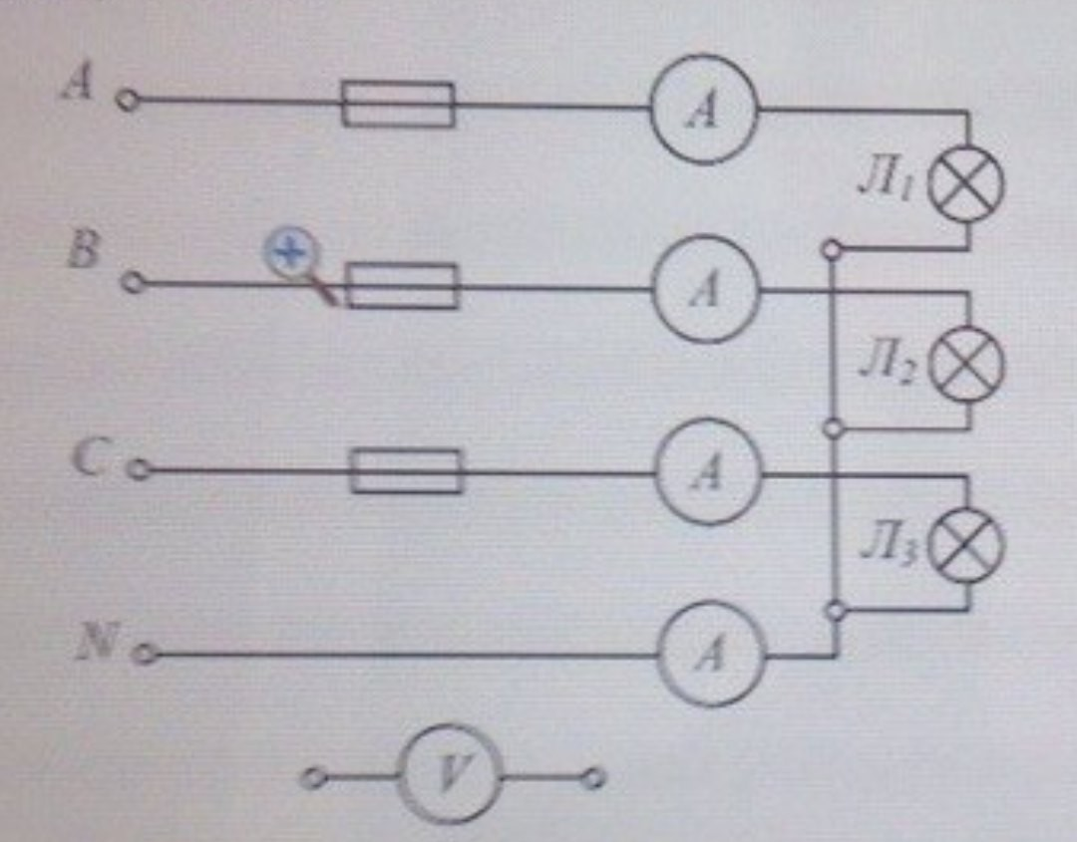

Если включены все лампы, то ток в фазе А равен....А.(результат вычислений округлить до целого числа.)

* **Задание 17**

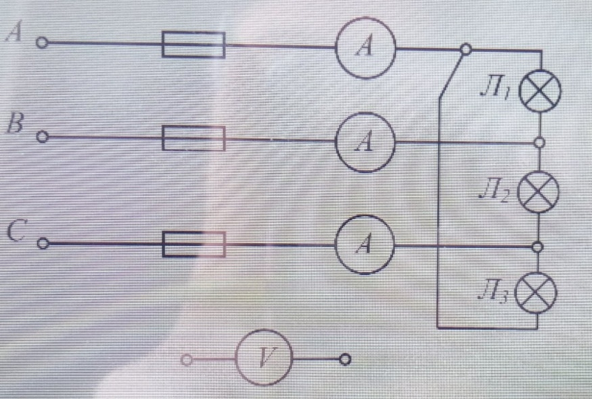

В приведенной схеме использован такой способ соединения потребителей, как....(укажите один вариант ответа)

1. прямоугольник
2. треугольник
3. звезда
4. ромб

* **Задание 18**

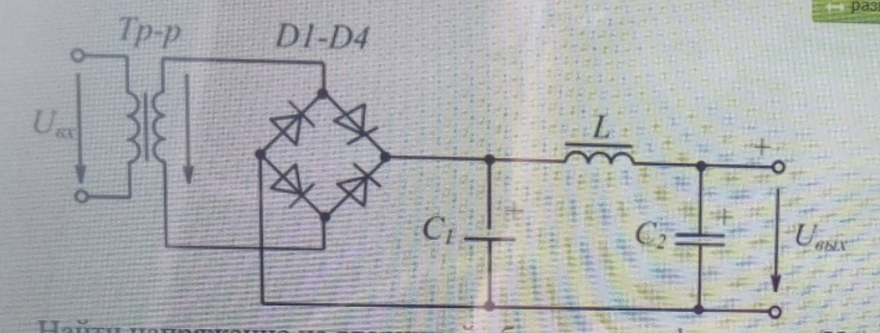

На схеме изображен...(один вариант ответа)

1. генератор
2. усилитель
3. блок питания
4. сумматор

* **Задание 19**



Основными требованиями для расчета трансформатора в блоке питания являются....(не менее двух вариантов ответа)

1. коэффициент пульсации
2. мощность
3. выходное напряжение
4. тип сердечника

* **Задание 20**



Найти напряжение на вторичной обмотке трансформатора . Потерями напряжения на дросселе пренебречь.

Напряжение на вторичной обмотке трансформатора при =5 В составляет.....В.(ответ целое число)